Минобрнауки России
Федеральное государственное бюджетное
образовательное учреждение высшего образования
«Череповецкий государственный университет»

Проектная работа
Интерактивная образовательная игра
«ЭНЕРГЕТИКА И КОСМОС».

Выполнили:
Комар Игорь Дмитриевич, Ражева Лия Артемовна,
учащиеся Центра «Дом научной коллаборации имени академика И.П. Бардина» Череповецкого государственного университета
Руководители:
Куценко Елена Борисовна, специалист по УМР
Тимохина Марина Владимировна, педагог дополнительного образования Центра Дом научной коллаборации имени академика И.П. Бардина» Череповецкого государственного университета

г. Череповец, 2023год
Оглавление
 | стр.
Введение | 3
Основная часть. Механизмы и этапы реализации проекта | 5
Заключение | 10
Используемые источники | 11
Приложения | 12

Введение
Исследование космического пространства никогда не потеряет своей актуальности. Эта область науки и технологий не имеет границ познания. Человечество, благодаря всё время совершенствуемым технологиям, в последнее столетие добилось удивительных результатов: первый искусственный спутник Земли, полет человека в космос, выход в открытое космическое пространство, космические аппараты и зонды, исследующие границы Солнечной системы. Космос объединяет не только ученых. Несмотря на разногласия по различным вопросам, ведущие государства мира объединяют ресурсы и реализуют совместные проекты по изучению и освоению космоса.
В Центре «Дом научной коллаборации имени академика И.П. Бардина», где мы обучаемся, стало доброй традицией на занятиях, мероприятиях и в летний период играть в настольные игры. Учащиеся не только играют, но и сами разрабатывают игры, которые пользуются большой популярностью. Игра – это всегда бурные эмоции, обсуждения, командные взаимодействия и, кончено, обучение. Примером тому могут служить интеллектуальные игры «100 лет ГОЭЛРО» и «Новая энергетика». Одна из них связана с электрификацией России в ХХ веке, другая рассказывает о современных технологиях и развенчивает мифы об альтернативной энергетике. Мы подумали, что логично было бы разработать третью игру, продолжающую знакомить участников с эффективными способами получения энергии для освоения космического пространства. Чтобы понимать «зоны» применения технологий получения и передачи энергии в космосе, в теоретической части проекта планируется рассмотреть вопросы строения Солнечной системы и истории ее изучения человеком. Кроме того, такая игра могла бы помочь разрешить противоречие, связанное с тем, что интерес к изучению космоса у детей возникает в раннем возрасте, вместе с тем, предмет «Астрономия» изучается в школе только в 10-11 классах.
Цель проекта: создание интерактивной образовательной настольной игры, популяризирующей вопросы освоения космического пространства и космической энергетики.
Задачи:
- изучить вопросы строения Солнечной системы и выделить технологии, используемые для питания космических аппаратов и «зоны» их применения для наполнения интеллектуального содержания игры;
- разработать механику игры, способствующую достижению цели проекта, разработать ее концепцию;
- оформить и изготовить интерактивную образовательную настольную игру «Энергетика и космос»;
- апробировать игру.
Для достижения поставленной цели работу над проектом мы разделили на следующие этапы:
- Поиск информации;
- Разработка концепта игры;
- Разработка дизайна игры;
- Изготовление игры
- Апробация игры.
Этапы реализации проекта, сроки и результат выполнения приведены в таблице 1 (Приложение 1).
В настоящее время большинство настольных игр по астрономии – это интеллектуальные викторины с карточками или игры- стратегии, использующие героев и тематику космоса, для отработки тактики и стратегического мышления, но не содержащие в себе образовательного компонента. Разрабатываемая нами настольная игра «Энергетика и космос» должна содержать в себе новые знания (актуальную информацию по теме игры), побуждать к активному взаимодействию (иметь интересную механику и включать в себя элементы дополненной реальности), быть красочной и динамичной, чтобы позволять играть большему количеству игроков в ограниченное рамками занятия время для использования на уроках в школе или образовательных мероприятиях. Это позволит сделать результат проекта значимым и обеспечит прикладную ценность результатов работы над проектом.

Основная часть. Механизмы и этапы реализации проекта
Первым этапом разработки проекта стал поиск информации о технологиях, используемых для питания космических аппаратов и «зоны» их применения для освоения и исследования Солнечной системы. На эту тему в Интернете очень много публикаций. Процесс поиска информации для содержания игры мы ограничили следующими вопросами:
1. Какую проблему/противоречие решает данная технология?
2. В чем состоит принцип ее работы?
3. Насколько она реализована в настоящее время (где применяется)?
4. В чем ее преимущества, в чем недостатки?
Кроме того, отбор информации делали по критериям:
- информация должна быть из достоверных источников;
- информация должна быть интересной, вызывать удивление;
- информация должна быть изложена простым понятным для широкой аудитории языком.
Для получения достоверной информации мы использовали официальные сайты научно- популярных журналов:
- Наука и жизнь [1];
- Машины и механизмы [2];
- В мире науки [3];
- Постнаука [4];
- Официальный сайт Госкорпорации Роскосмос [5].
Последние новости науки мы узнавали также с официально сайта «Год науки и технологий» [6].
В ходе поиска и отбора информации выяснилось, что электрическую энергию можно получить практически из любого другого вида энергии. Описания различных способов получения электроэнергии известны с 18 века. Технологии же производства электрической энергии появились на рубеже 19-20 веков. Если не учитывать масштабы производства, то можно перечислить следующие физические явления, лежащие в основе способов получения энергии [1]:
1. Электромагнитная индукция – самый распространённый способ получения электричества. При перемещении проводника в магнитном поле или при воздействии на неподвижный проводник переменного магнитного поля, в нем возникает электродвижущая сила. Механическая энергия при этом может быть получена за счет паровой турбины, гидротурбины или ветряка.
2. Фотоэлектрический эффект создает электрический ток под действием светового потока. Световая энергия напрямую преобразуется в электрическую.
3. Термоэлектрический эффект (эффект Зеебека) можно наблюдать на концах последовательно соединённых разнородных проводников, контакты между которыми находятся при различных температурах.
4. Электрохимия лежит в основе работы гальванических элементов и аккумуляторов. Ионы растворов одновременно являются заряженными частицами, поэтому в процессе химической реакции происходит перенос заряда. Химические преобразования происходят и во время работы водородного топливного элемента.
5. Тензоэлектричество возникает на противоположных гранях некоторых кристаллов при их деформации, трении или вибрации.
В ходе исследования выяснилось, что для получения энергии в космосе в настоящее время используются [5]:
- кислородно-водородный ракетный двигатель;
- серебряно-цинковые не перезаряжаемые аккумуляторные батареи;
- перезаряжаемые литий-ионные элементы;
- фотоэлектрические панели (солнечные панели – СП);
- радиоизотопный термоэлектрический генератор (РИТЭГ);
- радиоизотопный генератор Стирлинга (РГС) [2].
Кроме того, ученые обсуждают вопросы производства электроэнергии в космосе не только для питания космических аппаратов, но и для последующей транспортировки ее на Землю. Для этой цели разрабатываются и совершенствуются технологии беспроводной передачи энергии [4]:
- передача энергии на Землю с помощью лазера;
- передача энергии на Землю с помощью СВЧ излучения;
- преобразование СВЧ излучения/лазера в постоянный ток – ректена.
Чтобы понимать «зоны» применения технологий получения и передачи энергии в космическом пространстве, необходимо ориентироваться в вопросах строения Солнечной системы и истории покорения космоса человеком. Поэтому в поиск информации мы включили вопросы:
- Космические объекты Солнечной системы (Солнце – звезда, образующая нашу систему, планеты земной группы, планеты-гиганты, малые планеты и астероиды, кометы и метеориты)
- Законы движения небесных тел (закон всемирного тяготения, три закона Кеплера, правило Тициуса – Боде).
- История освоения Солнечной системы (великие астрономы и их открытия, современные средства для получения информации о космических объектах, полеты космических аппаратов и человека в космос) [3].
Отобрать и структурировать информацию для наполнения интеллектуального содержания необходимо в соответствии с ее механикой.
Следующим этапом нашего проекта стала проработка концепта настольной игры. На данном этапе мы выбирали механизм настольной игры. Внутриигровая механика подразумевает, как именно играть в игру, то есть конкретно, что предстоит делать игрокам. Существует великое множество различных механик, а игры состоят из различных их комбинаций. К самым популярным относят следующие:
- Карточная механика («Uno», «Цитадели» и др.);
- Механика на кубиках (костях) («Повелитель Токио, различное «бродилки»);
- Социальная механика («Монополия», «Мафия»);
- Механика, основанная на расположении объектов в пространстве («Шахматы», «Каркассон»);
- Комбинированная механика.
Для нашей игры мы выбрали комбинированную механику: социальная стратегия с использованием карточек и фишек. Мы хотим, чтобы игра побуждала к активному общению и взаимодействию, была красочной, познавательной, но с доступными правилами, не требовала значительных затрат времени и позволяла одновременно играть большему количеству игроков.
Идея игры состоит в том, что в ходе игры участники с помощью знаний в области технологий получения энергии (вопросы – тезисы «Энергетика») получают «ресурсы», на которые приобретают космический аппарат и устройство для его энергообеспечения. Далее на собственном космическом корабле они продвигаются к границе Солнечной системы, отвечая на вопросы – тезисы «Космос», побеждает тот, кто первым выйдет за ее пределы. Вопросы игры составляются в форме тезисов, с которыми можно согласиться или опровергнуть с помощью фишек «лайк/дизлайк». Правильные ответы в разделе «Энергетика» увеличивают ресурсы, а в разделе «Космос» дают право переместить собственный космический корабль на игровом поле с изображением Солнечной системы. В концепте игры введены элементы стратегии и везения (карточки – «Нештатная ситуация»). Более подробно см. в правилах игры (Приложение 2). Таким образом, образовательный (интеллектуальный) компонент игры будет содержать описание строения Солнечной системы и технологий, используемых для питания космических аппаратов, которые актуализируют знания по физике (раздел «Электричество») и астрономии, расширят кругозор в направлении современные технологии и космос.
Для «передвижения» по Солнечной системе мы отобрали три встраиваемых источника энергии (СП, РИТЭГ, РГС):
- солнечные фотоэлектрические панели (СП);
- радиоизотопный термоэлектрический генератор на термопарах (РИТЭГ);
- радиоизотопный генератор Стирлинга (РГС).
Содержание карточек «Энергетика» с вопросами и ответами представлено в Приложении 3.
Принцип составления карточек «Космос» такой же. (Приложение 3).
Третьим этапом была разработка дизайна игры. Фишки «Звездочки», «Ракеты» и встраиваемые источники энергии (СП, РИТЭГ, РГС) были созданы в программе Tinkercad и распечатаны на 3D-принтере. Модели фишек можно увидеть в Приложении 4.
В программе Krita мы создали двухстороннее поле, рубашки карточек-вопросов и «нештатных» ситуаций. В процессе работы мы использовали графический планшет (Приложение 5).
Чтобы продвижение фишек по полю в большой компании было видно всем участникам, поле и фишки мы оснастили магнитами. Их можно закрепить на магнитной доске или флипчарте.
Фишки «лайк/дизлайк» были отрисованы в программе Krita, затем с помощью педагогов мы подготовили файлы к лазерной резке. Сначала перевели изображения с помощью онлайн конвертера «Convertio» из растрового формата PNG в векторный формат SVG, так как станок для лазерной резки и гравировки работает только с векторными изображениями. В программу Corel Draw мы загрузили наши изображения в векторном формате. Также была задана необходимая для станка толщина линий – 0,0001 мм. После того, как файлы были готовы, мы с помощью наших педагогов изготовили детали на лазерном станке.
Для проверки ответов мы решили использовать дополненную реальность. QR-коды вместо печатных листов или карточек в виде конвертов с выдвигающимся ответом внутри, позволяют упростить процесс изготовления карточек и сделать проверку ответов технологичной. Чтобы игра была динамичной, и игрокам не приходилось ждать очереди своего вопроса, а была возможность всем одновременно давать ответы, вопросы мы формулировали в форме тезисов, с которым можно согласиться или нет. При проверке QR-кода, ответ сопровождается небольшим поясняющим комментарием.
Ответы на вопросы мы закодировали с помощью генератора QR-кодов http://qrcoder.ru/ и нанесли на карточки с обратной стороны. Прочитать их можно с помощью камеры смартфона. Пример оформления карточки в Приложение 6.
Для учащихся Центра ДНК мы изготовили первый экземпляр игры с использованием оборудования Центра и услуг полиграфической фирмы. Игра обошлась нам в 1140 рублей (Таблица 2).
Таблица 2. Стоимость проекта
№ п/п | Наименование | Руб.
 | Эскиз игровых фишек и поля разработан в рамках проектной работы | 0,00
 | Лазерная резка на оборудовании ДНК из расходных материалов (фанера) за счет средств ДНК в рамках проектной деятельности | 0,00
 | 3D-печать фишек на оборудовании ДНК из расходных материалов (пластик PLA) за счет средств ДНК в рамках проектной деятельности | 0,00
 | Цветная печать и резка игровых карточек и поля | 1100,00
 | Коробка | 0,00
 | Наклейка на коробку | 40,00
 | ИТОГО | 1140,00

Игра получилась яркая и интересная, она могла бы стать хорошим подарком, средством обучения и «научного развлечения» для школ и учреждений дополнительного образования (Приложение 7).
В мае и июне 2023 года мы апробировали полученную игру в Центре ДНК на мероприятиях со школьниками г. Череповца и п. Шексна. Участники мероприятия отметили интересные вопросы, красочный дизайн и технологичность игры. Все участники были очень увлечены процессом игры (Приложение 8). В 2023-2024 учебном году наша игра включена в перечень мероприятий, проводимых Центром «Дом научной коллаборации имени академика И.П. Бардина» для школьников города Череповца и районов Вологодской области.
Возможными вариантами дальнейшей реализации проекта могут быть следующие:
1) Дальнейшая волонтерская реализация проекта – приглашать учащихся школ города на мероприятия в Центр ДНК, где ребята смогут поиграть, познакомиться с технологией создания настольной игры.
2) Реализация грантового проекта – представить нашу работу на грантовый конкурс, чтобы получить финансирование для тиражирования настольной игры и распространения ее среди образовательных учреждений города.

Заключение

В ходе работы над проектом мы последовательно решили поставленные задачи:
- изучили вопросы строения Солнечной системы и выделили технологии, используемые для питания космических аппаратов и «зоны» их применения, отобрали и структурировали информацию для интеллектуального наполнения содержания игры;
- разработали концепцию и дизайн настольной игры «Энергетика и космос», способствующую достижению цели проекта;
- составили смету и изготовили компоненты игры;
- договорились о тестировании ее на учащихся и преподавателях Центра ДНК.
Таким образом, цель проекта – создать интерактивную образовательную настольную игру, популяризирующую вопросы освоения космического пространства и космической энергетики, нами была достигнута.
Кроме того, в процессе работы над проектом, каждый из участников команды:
- получил новые знания в области физики и астрономии;
- расширил кругозор в направлении технологии энергетики;
- совершенствовал навыки поиска и обработки информации;
- приобрел компетенции в области графического дизайна;
- освоили новое программное обеспечение, приложения;
- познакомились с работой современного высокотехнологического оборудования;
- научились составлять сметы, планировать расходы по проекту;
- проявили коммуникативные и организаторские навыки.
Готовый качественный продукт проекта – интерактивная образовательная игра с применением дополненной реальности «Энергетика и космос», может быть использована на учебных занятиях по физике и астрономии, внеклассных мероприятиях, для полезного проведения свободного времени в кругу друзей, семьи, знакомых, что увеличивает ее практическую значимость.
Используемые источники

- Официальный сайт журнала «Наука и жизнь» [Электронный ресурс]- Москва, 2023. Режим доступа: https://www.nkj.ru/
- Официальный сайт журнала «Машины и механизмы» [Электронный ресурс]- Москва, 2023. Режим доступа: http://21mm.ru/
- Официальный сайт журнала «В мире науки» [Электронный ресурс]- Москва, 2023. Режим доступа: https://sciam.ru/
- Официальный сайт журнала «Постнаука» [Электронный ресурс]- Москва, 2023. Режим доступа: https://postnauka.ru
- Официальный сайт Государственная корпорации по атомной энергии «Росатом» [Электронный ресурс]- Вологда, 2023. Режим доступа: https://www.roscosmos.ru/
- Официальный сайт «Год науки и технологий» [Электронный ресурс]- Москва, 2023. Режим доступа: https://xn--80afdrjqf7b.xn--p1ai/

Приложение 1
Таблица 1. Этапы реализации проекта

Этапы реализации и сроки | декабрь 2022-январь 2023 | февраль 2023 | март 2023 | апрель- июнь 2023
- Поиск информации
- Разработка концепта игры
- Разработка дизайна игры
- Изготовление игры
- Апробация игры

Приложение 2
Правила игры

Вводная
Едва ли есть более поучительная мерка развития человечества, как история наших воззрений на жизнь космоса… (А. Г. Столетов)

Жизнь показывает, что и космос будут осваивать не какие-нибудь супермены, а самые простые люди. (Юрий Гагарин)
Исследование космического пространства никогда не потеряет своей актуальности. Эта область науки и технологий не имеет границ познания Пытливые ученые рассматривали ближайшие к нам планеты из мощных телескопов. Затем были запущены спутники, а вскоре человек полетел в космос. Сегодня уже активно идут разговоры о строительстве космических солнечных электростанций на Луне или околоземной орбите и экспедициях на другие планеты.
Отправься к границам Солнечной системы на собственной ракете, заработай с помощью собственного интеллекта встраиваемый источник энергии для дальнего путешествия. Узнай в процессе полета удивительные факты о строении нашей Солнечной системы и истории освоения космического пространства.
Желаем тебе увлекательного путешествия!

Компоненты
- Карточки – вопросы «Энергетика» - 12 шт.
- Карточки – вопросы «Космос» - 24 шт.
- Карточки – «Нештатная ситуация» - 4 шт.
- Фишки ответов лайк/дизлайк для игроков- 6 шт.
- Фишки –«звезды» (ресурсы)- 72 шт.
- Фишки – «ракеты» - 6 шт.
- Фишки – «встраиваемые источник энергии»:
- «солнечные панели (СП)» - 4 шт.
- «радиоизотопный термоэлектрический генератор (РИТЭГ)» - 4 шт.
- «радиоизотопный генератор Стирлинга (РГС)» - 4 шт.
- Книга правил – 1 шт.
- Коробка.
*Для считывания ответов вам потребуется смартфон, способный считывать QR код.
Подготовка к игре
В игре может принимать участие от 2 до 30 человек (до 6 команд по 5 человек).
Разложите в центре стола игровое поле стороной «ЭНЕРГЕТИКА», карточки – вопросы «Энергетика». Фишки «звезды»- ресурсы могут оставаться в коробке. Выдайте каждому игроку или команде фишку-ответ лайк/дизлайк. Определите очередность выполнения ходов или выберите ведущего, который будет зачитывать карточки - вопросы и с помощью смартфона считывать QR код с ответом.
Базовые моменты игры
- Тур «Энергетика».
В этом туре игрокам (или командам) необходимо заработать как можно больше фишек- ресурсов «звезд», которые затем в соответствии с собственной стратегией можно использовать для продвижения во втором туре.
Игроки в соответствии с очередностью или выбранный ведущий берут и зачитывают тезис - вопрос. Каждый игрок (или команда) незаметно для других участников переворачивает фишку -ответ в соответствии со своим мнением («да» – если он согласен с утверждением, «нет» – если не согласен) и накрывает рукой. По команде игроки открывают фишки. Ведущий или игрок, выбравший карточку, зачитывают ответ, закодированный в QR коде. Правильно ответившие участники, получают фишку-«звезду».
Когда карточки- вопросы «Энергетика», игроки подводят промежуточный итог и «собирают экспедицию для исследования Солнечной системы. Для этого каждый игрок (или команда) получает цветную фишку- «ракету» и приобретает за фишки – «звезды» фишку- встраиваемый источник энергии из расчета стоимости:
- *«солнечные панели (СП)» - 6 «звезд».
- **«радиоизотопный термоэлектрический генератор (РИТЭГ)» - 3 «звезды».
- **«радиоизотопный генератор Стирлинга (РГС)» - 3 «звезды».
*СП, как источник энергии, дает возможность при правильном ответе на карточки- вопросы второго тура делать двойной ход, так как обладает высокой эффективностью. Однако, при достижении клетки поля «Марс» необходимо будет заменить этот источник другим, так как удаление от Солнца дальше не сможет обеспечить «ракету» энергией.
** РИТЭГ и РГС, как источники, обеспечивают продвижение на один ход при правильном ответе на одну карточку- вопрос «Космос».
Оставшимися фишками- «звездами» можно будет воспользоваться для продвижения на один ход при неправильном ответе на одну карточку- вопрос «Космос».
- Тур «Космос».
В этом туре игрокам (или командам) необходимо первыми выйти за пределы Солнечной системы. Для этого игровое поле переворачивается стороной «Космос». Поле может располагаться на столе, если играет до 6 участников, или крепиться магнитами на доску или флипчарт, если количество участников больше. Фишки-«ракеты» устанавливаются на старт. Далее игроки в соответствии с очередностью или выбранный ведущий берут и зачитывают карточки- вопросы «Космос» и отвечают на них, получая при правильном ответе возможность переместить фишку- «ракету» в соответствии с возможностью своего «источника энергии (см. примечания * первого тура). Для остроты игры в карточки – вопросы «Космос» добавлены карточки- «Нештатная ситуация». Если выпала данная карточка, игроки действуют в соответствии с ее инструкцией.
Конец игры
Игра заканчивается, если:
- один из игроков (или команда) вышли за границы Солнечной системы;
- если закончились карточки вопросы.
Побеждает тот игрок (или команда), которая вышла за границы Солнечной системы или совершила самый дальний полет.

Приложение 3
Вопросы тезисы карточек «Энергетика» и «Космос»

№ | Вопрос-тезис | Ответ-пояснение
Вопросы по теме «Энергетика»
 | Основной ресурс для получения энергии для Международных космических станций (МКС) – солнце. | ДА. При помощи солнечных панелей, установленных на МКС, свет солнца преобразуется в электроэнергию.
 | Чтобы обеспечить МКС необходимой электрической энергией площадь солнечных панелей станции соизмерима с небольшим футбольным полем | ДА. На МКС установлена самая крупная из существующих каркасная солнечная батарея, её мощность составляет 248 кВт при площади ~2400 м2.
 | Производство электроэнергии в космосе с последующей передачей ее на землю НЕВОЗМОЖНО из-за отсутствия технологии беспроводной передачи энергии | НЕТ. Уже сейчас разработаны технологии беспроводной передачи энергии с помощью радиоволн (микроволнами) и световым лучом с помощью лазеров
 | Кислородно-водородный двигатель с помощью тепловой энергии, выделяемой при сгорании водорода, используется для запуска космических ракет и считается самыми экологичным | ДА. В особенности для пилотируемых кораблей, если длительность полета не превышает 2-3 недель, так как при сгорании водорода выделяется не только тепловая энергия, но и вода
 | Серебряно-цинковые аккумуляторы, которые обеспечивали «бип-бип» радиопередатчик первого спутника, в настоящее время НЕ используют в космонавтике | НЕТ. Благодаря высокой плотности энергии и большим токам разряда, серебряно-цинковые батареи до сих пор часто используют в космических аппаратах, работающих не дольше нескольких суток и не требующих больших объемов электричества
 | Перезаряжаемые литий-ионные элементы, часто используемые в бытовых приборах, используются и в космосе, например, для питания прыгающих зондов, сбрасываемых с межпланетных станций на астероиды | ДА. Перезаряжаемых литий-тионилхлоридных элементов хватило на 16 часов работы зонда, сброшенного со станции «Хаябуса-2» на астероид Рюгу. Они всё чаще используются в космосе, т.к. имеют возможность подзарядки перед запуском без разборки аппарата
 | Солнечных батареи (СБ) напрямую преобразуют световую энергию в электрическую | ДА. Благодаря фотоэлектрическому эффекту, фотоны, падая на СБ, «выбивают» электроны из полупроводникового кристалла, а контактные «дорожки» собирают их, создавая электрический ток
 | Для дальних космических путешествий, если нужно годами снабжать космический аппарат энергией, лучший вариант- солнечные батареи (СБ) | НЕТ. В условиях космоса производительность солнечных панелей быстро снижается и солнечное излучение с удалением от Солнца уменьшается по закону обратных квадратов, что требует увеличения площади и веса СБ и делает их не конкурентно способными
 | Радиоизотопный термоэлектрический генератор (РИТЭГ) на термопарах, в среднем преобразует только 7% тепловой энергии распада радиоактивных изотопов в электрическую, поэтому не может использоваться для освоения космоса | НЕТ. РИТЭГ, несмотря на низкий КПД, не требует обслуживания, имеет небольшие в сравнении с СБ габариты и большой срок службы. РИТЭГ были установлены практически на всех «Пионерах» и «Вояджерах», космических зондах и на марсоходе
 | Для исследования далеких от Солнца объектов используют радиоизотопный генератор Стирлинга (РГС), в котором расширение рабочего тела от нагревания при распаде радиоактивного элемента двигает поршень, приводящий в движение вал, соединенный с электрогенератором. На данный момент эта технология считается самой эффективной | ДА. Эффективность РГС как минимум в четыре раза выше, чем у РИТЭГ, при этом масса самого генератора не превышает 1,3 кг. При имеющемся плутониевом источнике тепла РГС может работать без расхода «горючего» десятки лет
 | Ученые всерьез рассматривают возможность строительства лунной солнечной электростанции, представляющей «пояс» из солнечных батарей, протянутый по всему экватору Луны (11 тыс. км) и шириной 400 км. Причем производить солнечные батареи планируется на Луне, так как производство и транспортировка солнечных батарей с Земли не представляется возможным | ДА. Компания Shimizu опубликовала статью, в которой рассказывается о возможностях создания гигантской лунной энергетической станции на существующих сегодня технологиях. Проект планируется реализовать на базе 40 спутников с прикрепленными СБ, энергия от которых с помощью электромагнитных волн будет передаваться на Землю
 | Магнитное поле Земли уже сейчас используется в системах ориентации космических аппаратов, но также может использоваться для получения электричества в космосе. Если размотать длинный трос, то можно либо получать электричество за счет торможения аппарата, либо разгоняться, пропуская ток через трос | ДА. Использование тросов в космонавтике может быть полезным. Эксперименты показали, что с их помощью можно сводить с орбиты космический мусор, вырабатывать электроэнергию или, наоборот, разгоняться, чтобы поддерживать или повышать орбиту
Вопросы по теме «Космос»
1 | Малыми планетами называются все малые космические объекты, вращающиеся вокруг Солнца. | НЕТ. С 2006 г. термин «малые планеты» был уточнен Международным астрономическим союзом. Малые планеты включают карликовые тела и астероиды, но к ним не относятся кометы и объекты с диаметральным сечением до 30 метров.
2 | Астероиды — это малые планеты, вращающиеся по орбите вокруг Солнца, 3имеющие неправильную форму и не имеющие атмосферы | ДА. Астероиды относятся к малым планетам и называются так, потому что при наблюдении в телескоп выглядят, подобно звёздам точками, в отличие от планет, видимыми как диски.
3 | Изучив особенности аномального движения Урана, ученые астрономы предположили, что на него воздействует притяжение неизвестного космического тела, орбита которого расположена ещё дальше от Солнца. Так благодаря математическим расчетам 23 сентября 1846 года, была открыта планета Сатурн. | НЕТ. Первыми наблюдателями Сатурна были древние вавилоняне. Первым, кто исследовал его с помощью оптического прибора, стал Галилей в 1609 г.  Благодаря математическим расчетам был открыт Нептун. Его открытие доказало справедливость и универсальность закона всемирного тяготения.
4 | Юпитер – самая большая планета Солнечной системы. Ее размеры превышают размеры вместе взятых остальных планет Солнечной системы. | ДА. Размеры Юпитера примерно в 2 раза больше всех планет Солнечной системы вместе взятых.
5 | Все планеты нашей системы вращаются не только вокруг Солнца, но и вокруг собственной оси. При этом их оси вращения могут иметь НЕ значительный наклон к плоскости своих орбит | НЕТ. Ось одной из восьми планет – Урана имеет наклон 98°. Поэтому он вращается как бы «на боку», поворачиваясь к Солнцу то южным, то северным полюсом.
6 | Температура в ядре Солнца достигает 15 млн. градусов | ДА. Газовая поверхность звезды нагревается примерно до 5 000 ^{о}С, но в ядре Солнца температура может доходить до 15 млн. град из-за энергии, выделяющейся в процессе ядерного синтеза атомов водорода с образованием гелия.
7 | Несмотря на то, что геоцентрическая система мира Птолемея просуществовавшая полтора тысячелетия в 16-17 веках уступила свои позиции гелиоцентрической системе мира, один из ее постулатов ВЕРЕН: 1) Земля находится в центре Вселенной; 2) Земля неподвижна; 3) все небесные тела движутся вокруг Земли; 4) движения небесных тел происходят по окружностям с постоянной скоростью, т.е. равномерно | НЕТ. 1543 г. Н. Коперник разрушил основы традиционных представлений о мире (1-3 п.), а Иоганн Кеплер в 1609-1619 гг. опроверг п. 4.
8 | Спутники — это космические объекты, уступающие планетам только в размерах. | НЕТ. Спутники могут превышать размеры планет, например, спутники Юпитера и Сатурна - Ганимед и Титан больше Меркурия. Главное их отличие от планет в том, что они вращаются вокруг собственных планет, а не Солнца, удерживаясь их гравитацией
9 | С момента своего открытия Нептун совершил всего один полный оборот вокруг Солнца | ДА. Год- период обращения планеты вокруг Солнца, у Нептуна, открытого в 1846 году, составляет 165 земных лет.
10 | Кометы — это малые космические тела, не покидающие границы Солнечной системы. | НЕТ. Кометы прилетают к нам из глубин космоса. Они вращаются вокруг Солнца, но в отличии от астероидов из орбиты очень вытянуты.
11 | Метеоры и метеориты образуются от метеороидов - малых космических тел, уступают в размерах астероидам | ДА. Сгорающий без остатка метеороид в атмосфере какой- либо планеты, называется метеор. Если метеороид сгорает не полностью, то упавший на поверхность планеты его остаток называется метеорит
12 | Автоматическая межпланетная станция «Кассини», запущенная в 1997 году двигалась до орбиты Сатурна 7 лет. | ДА. «Кассини» — стал первым искусственным спутником Сатурна для исследования планеты, системы ее колец и доставки спускаемого зонда «Гюйгенс» на Титан. В 2017 году она прекратила существование в атмосфере Сатурна
13 | Телескоп «Хаббл» – это огромная космическая обсерватория, запущенная на околоземную орбиту, для исследования Вселенной, позволяющая получать четкие изображения звезд, галактик и других астрономических объектов. | ДА. Из-за того, что атмосфера Земли искажает полученные с помощью земных телескопов снимки, в 1990 году на орбиту Земли был выведен телескоп «Хаблл»
14 | Из-за того, что Меркурий находится слишком близко к Солнцу, исследование его с помощью космических аппаратов невозможно | НЕТ. Космический аппарат «Мессенджер» успешно долетел до Меркурия и передал на Землю около 80 тыс. снимков этой планеты
15 | Из-за дальности планет Уран и Нептун данные о них можно получить только с помощью современных телескопов | НЕТ. Аппараты «Вояджер- 1» и «Вояджер- 2», запущенные в 1977 году, в 1979 году достигли Юпитера, в 80-81-м Сатурна, в 1986-м году «Вояджер-2» достиг Урана, в 1989 — Нептуна. В 2012 году они вышли в межзвездную среду и сейчас «Вояджер-1» является самым удалённым от Земли объектом, произведённым человечеством.
16 | Первые шесть планет: Меркурий, Венера, Земля, Марс, Юпитер, Сатурн, называются планетами земной группы | НЕТ. Планетами земной группы считаются только первые четыре планеты, находящиеся во внутренней области Солнечной системы, имеющие небольшие размеры, состоящие из твердого вещества и медленно вращающиеся вокруг своей оси
17 | Расстояние планеты до Солнца и период обращения ее вокруг Солнца не связаны между собой | НЕТ. Согласно третьему закону Кеплера, квадраты периодов обращения планет вокруг Солнца относятся как кубы больших полуосей орбит. Т.е. зная расстояние до планеты, можно рассчитать период ее обращения
18 | Движение планет по орбите имеет постоянную скорость | НЕТ. Согласно первому и второму закону Кеплера орбиты планет имеют форму эллипса, в одном из фокусов которых находится Солнце, когда планета приближается к Солнцу, скорость ее увеличивается, при удалении, уменьшается
19 | Закон Всемирного тяготения, открытый Исааком Ньютоном, объясняет устойчивость Солнечной системы, движения планет и других тел и позволяет вычислить массу Солнца, планет и их плотности. | ДА. Согласно этому закону, все материальные тела притягивают друг друга, с силой, которая зависит от массы тел и расстояния между ними и не зависит от их физических или химических свойств.
20 | Первая космическая скорость — это минимальная скорость, при которой тело, движущееся горизонтально над поверхностью планеты, не упадёт на неё, а будет двигаться по круговой орбите. | ДА. Первая космическая скорость для орбиты, расположенной вблизи поверхности Земли, составляет 7,91 км/с. Впервые первая космическая скорость была достигнута космическим аппаратом СССР «Спутник-1» 4 октября 1957 года
21 | Первыми собаками в космосе стали Ветерок и Уголёк. Они 17 раз облетели Землю и благополучно вернулись 19 августа 1960 года | НЕТ. Этими собаками были дворняжки: Белка и Стрелка. А Уголек и Ветерок поставили рекорд продолжительности нахождения в космосе (22 суток) в 1966 году.
22 | 12 апреля 1961 года был совершен первый полет в космос Юрием Гагариным на космическом корабле, построенном под руководством главного конструктора Сергея Королёва | ДА. Этот день с 1962 года считается в нашей странеДнём космонавтики. В 1968 году он стал международным, а в 2011 году праздник получил второе название Международный день полета человека в космос.
23 | 18 марта 1965 года Нил Армстронг на космическом корабле «Аполлон-11» достиг поверхности Луны и стал первым человеком, ступившим на его поверхность | НЕТ. Это событие произошло 20 июля 1969 года.  А 18 марта 1965 года космонавт Алексей Леонов впервые вышел в открытый космос.
24 | Первый телескоп в 1609 году создал Галилео Галилей. Он смог разглядеть в него кратеры на Луне, отдельные звезды Млечного Пути и спутники Юпитера. | ДА. Свои наблюдения Галилей описал в книге «Звездный вестник», которая произвела фурор в научной среде.
25 | НЕШТАТНАЯ СИТУАЦИЯ  По необъяснимым причинам ваш космический аппарат получил ускорение.  Сделайте два шага продвижения по курсу. | НЕШТАТНАЯ СИТУАЦИЯ  По необъяснимым причинам ваш космический аппарат получил ускорение.  Сделайте два шага продвижения по курсу.
27 | НЕШТАТНАЯ СИТУАЦИЯ  Ваш корабль попал в метеоритный поток, произошел сбой в системе навигации космического аппарата, сделайте шаг назад по курсу продвижения. | НЕШТАТНАЯ СИТУАЦИЯ  Сбой в системе навигации космического аппарата, сделайте шаг назад по курсу продвижения.

Приложение 4
Фишки

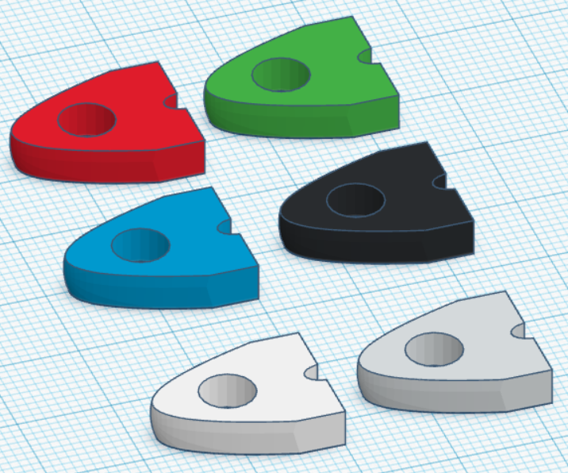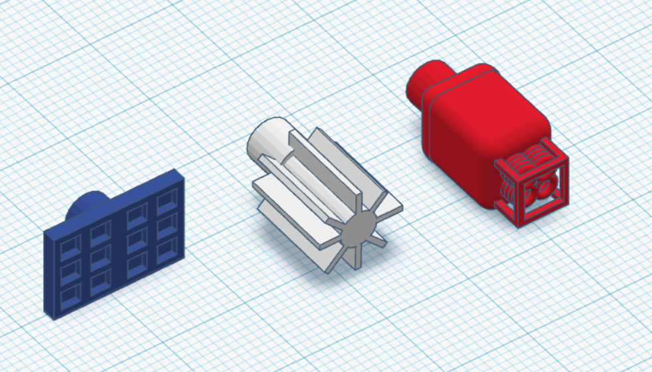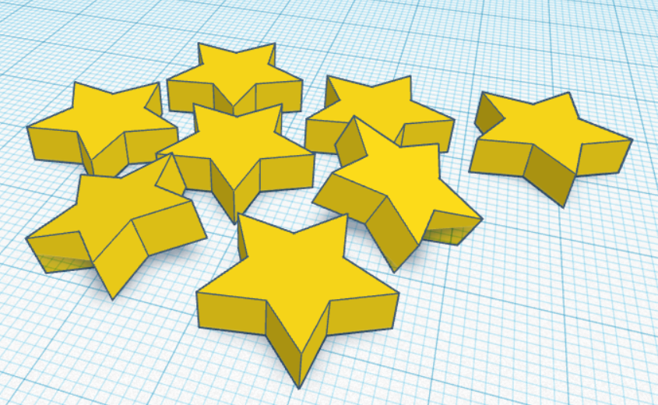
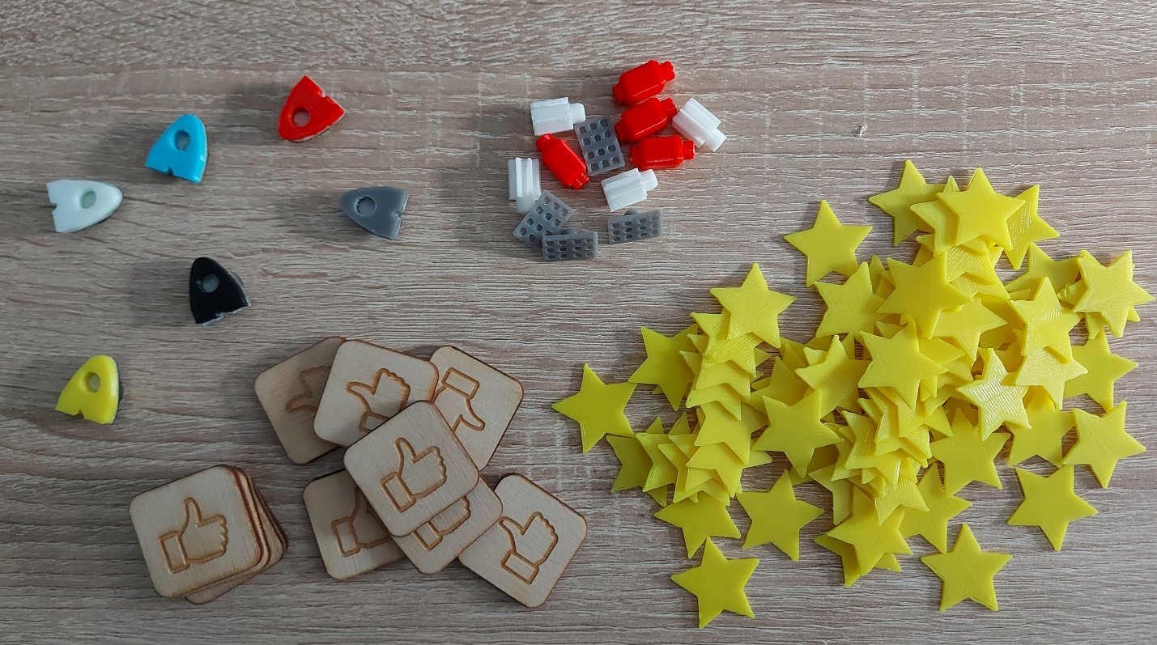

Приложение 5
Игровое поле

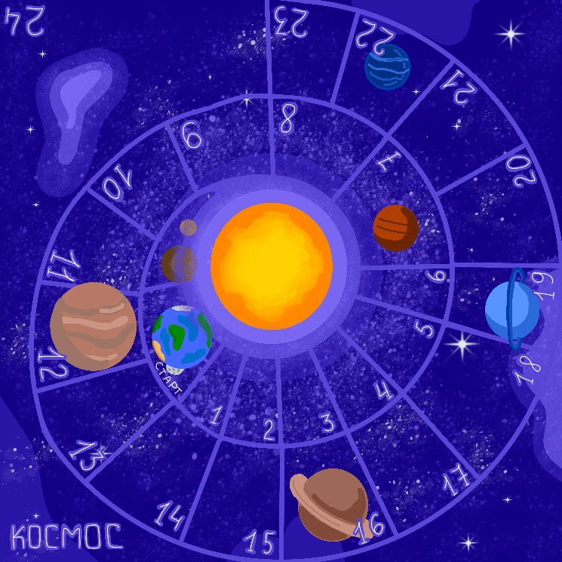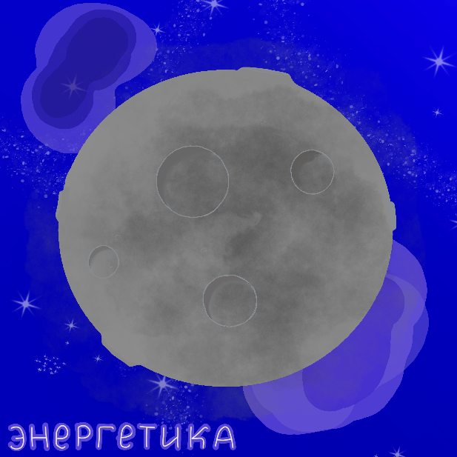
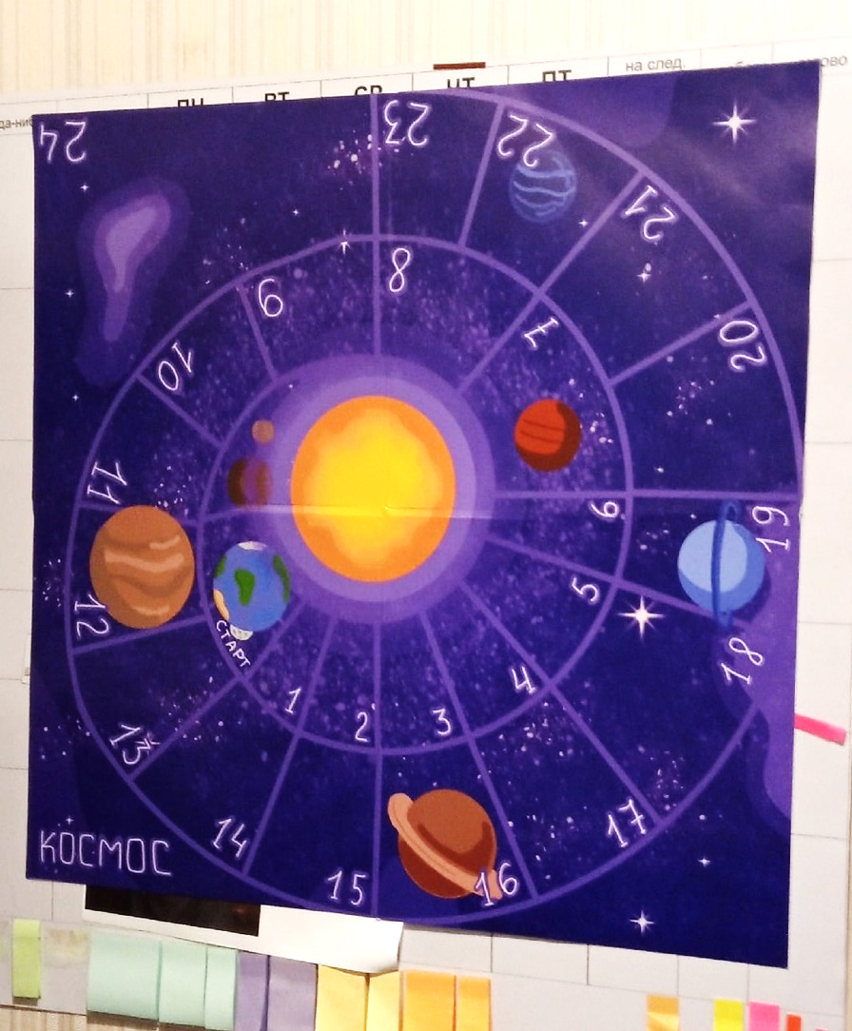

Приложение 6
Пример дизайна и оформления карточек-вопросов

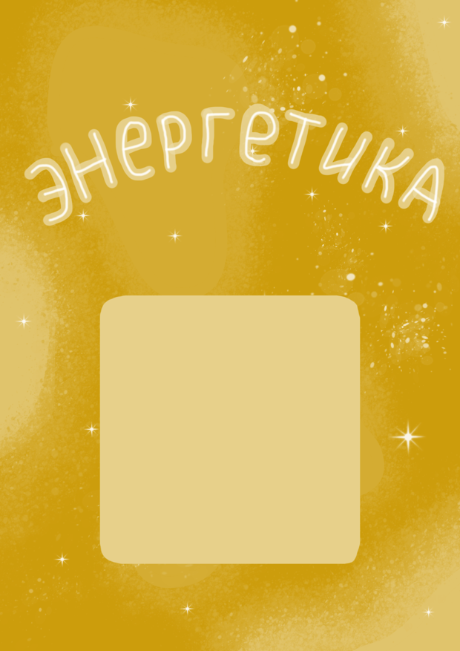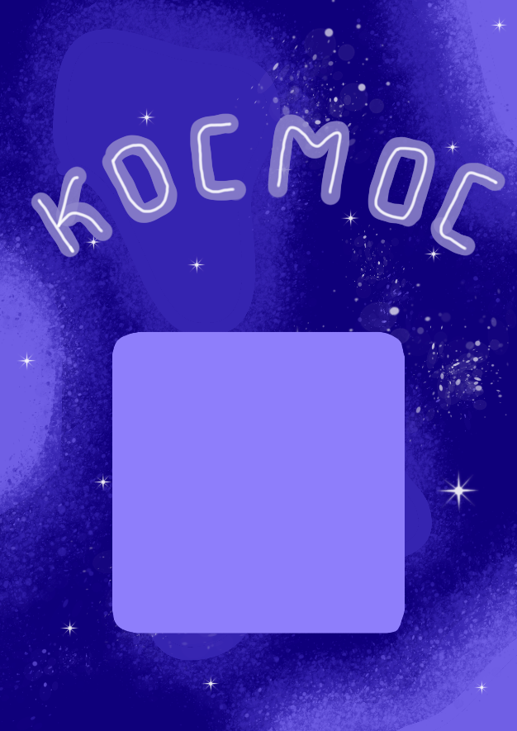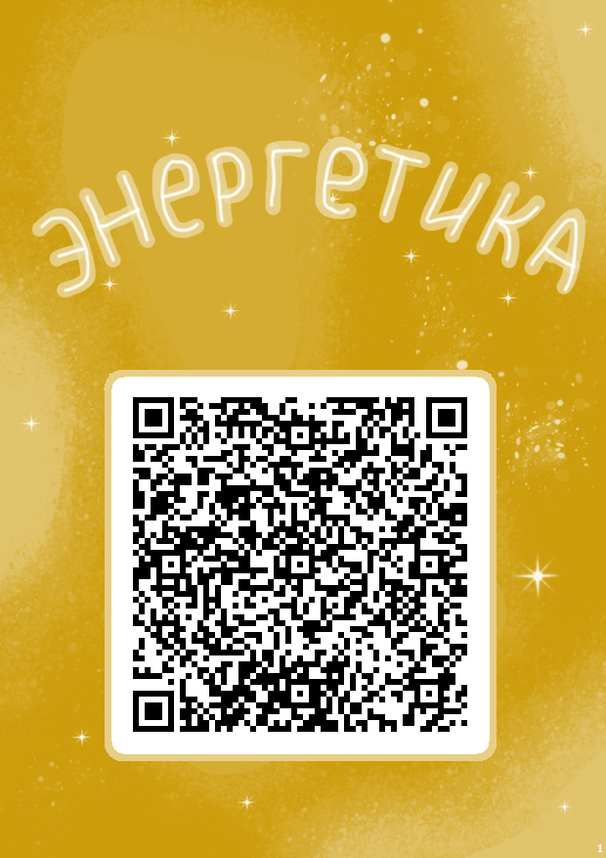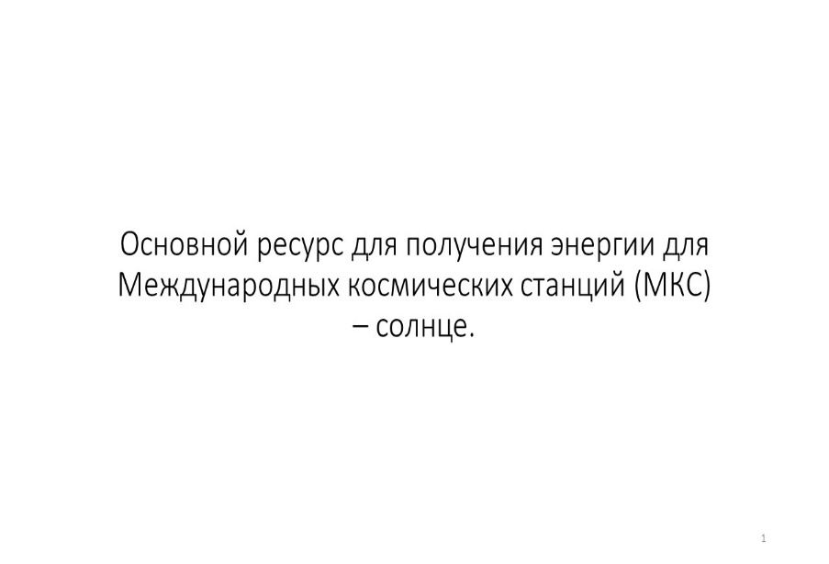

Приложение 7
Фото готовой игры «Энергетика и космос»

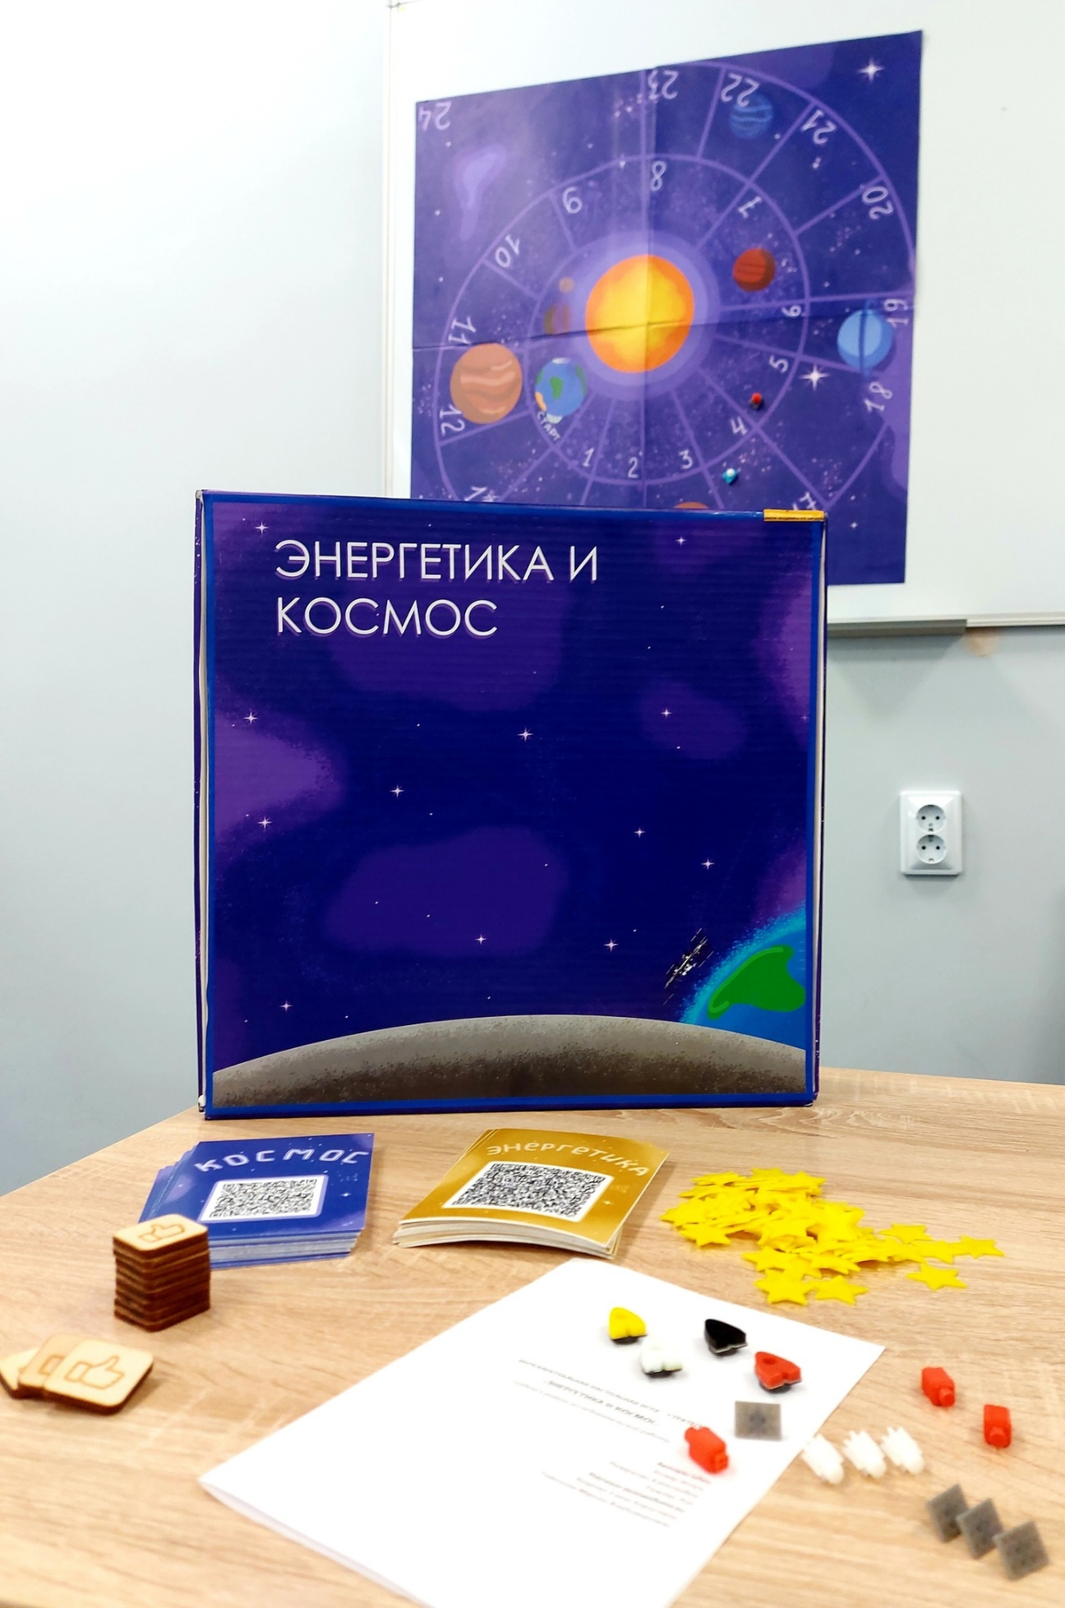

Приложение 8
Фото с мероприятий по апробации игры «Энергетика и космос»

